Γ2.4: Δραστηριότητα απάντησης του ιστορικού ερωτήματος (Διάρκεια 30λ)

Λαμβάνω υπόψη τις εργασίες της Δραστηριότητας Γ1 και προχωρώ στη διαμόρφωση του τελικού παραδοτέου, σύμφωνα με τις ιδιαίτερες συνθήκες, ανάγκες και δυνατότητες της σχολικής μας τάξης.

ΟΜΑΔΑ Δ
Ενδεικτικό ιστορικό ερώτημα: Ποιες είναι βασικές εξελίξεις της κοινωνικής ζωής των Ελλήνων κατά τη διάρκεια της Ελληνικής Επανάστασης του 1821;
Ενδεικτικό παραγόμενο προϊόν: Δημιουργία πολυμεσικής παρουσίασης των σημαντικών κοινωνικών εξελίξεων κατά τη διάρκεια της Ελληνικής Επανάστασης του 1821.

Χρησιμοποιώ πρόγραμμα ηλεκτρονικών παρουσιάσεων που γνωρίζω και δημιουργώ διαφάνειες για την υποστήριξη του ερωτήματος της ομάδας.
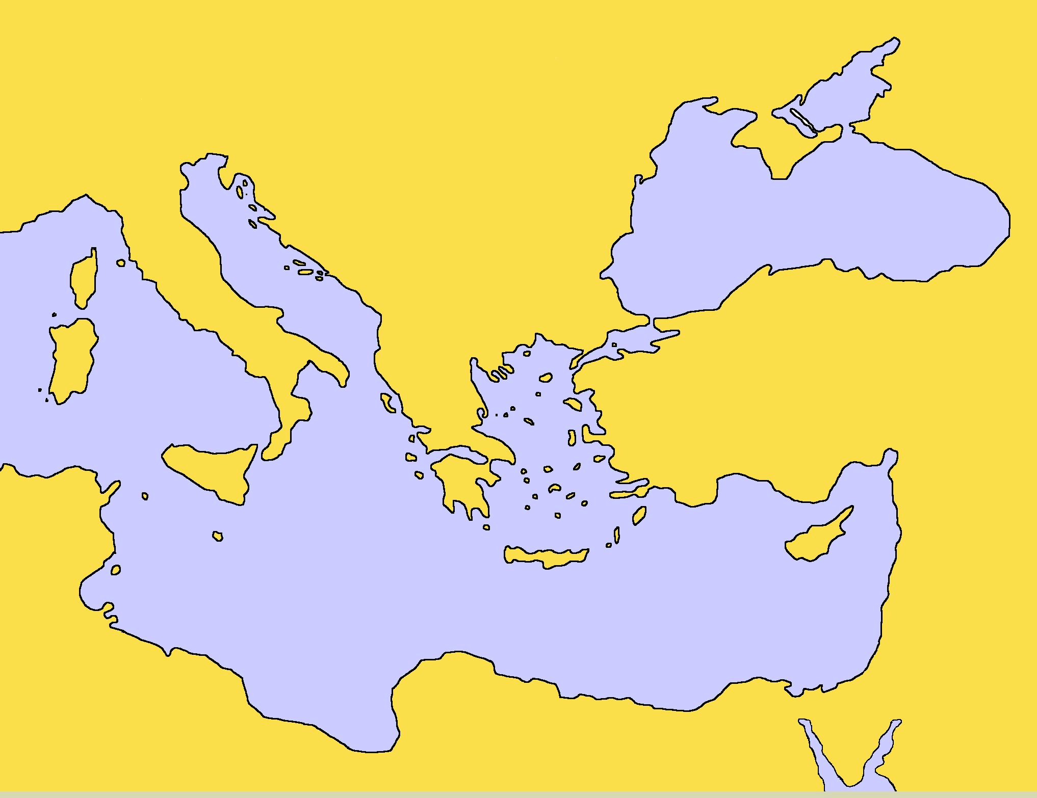

Αξιοποιώ τη δυνατότητα συνδέσμων (links) για να πετύχω μια διαδραστική παρουσίαση για την κοινωνική ζωή των Ελλήνων κατά τη διάρκεια της Ελληνικής Επανάστασης.

Συνοδεύω τις διαφάνειες με υλικό από τις ιστορικές πηγές που έχω στη διάθεσή μου.

